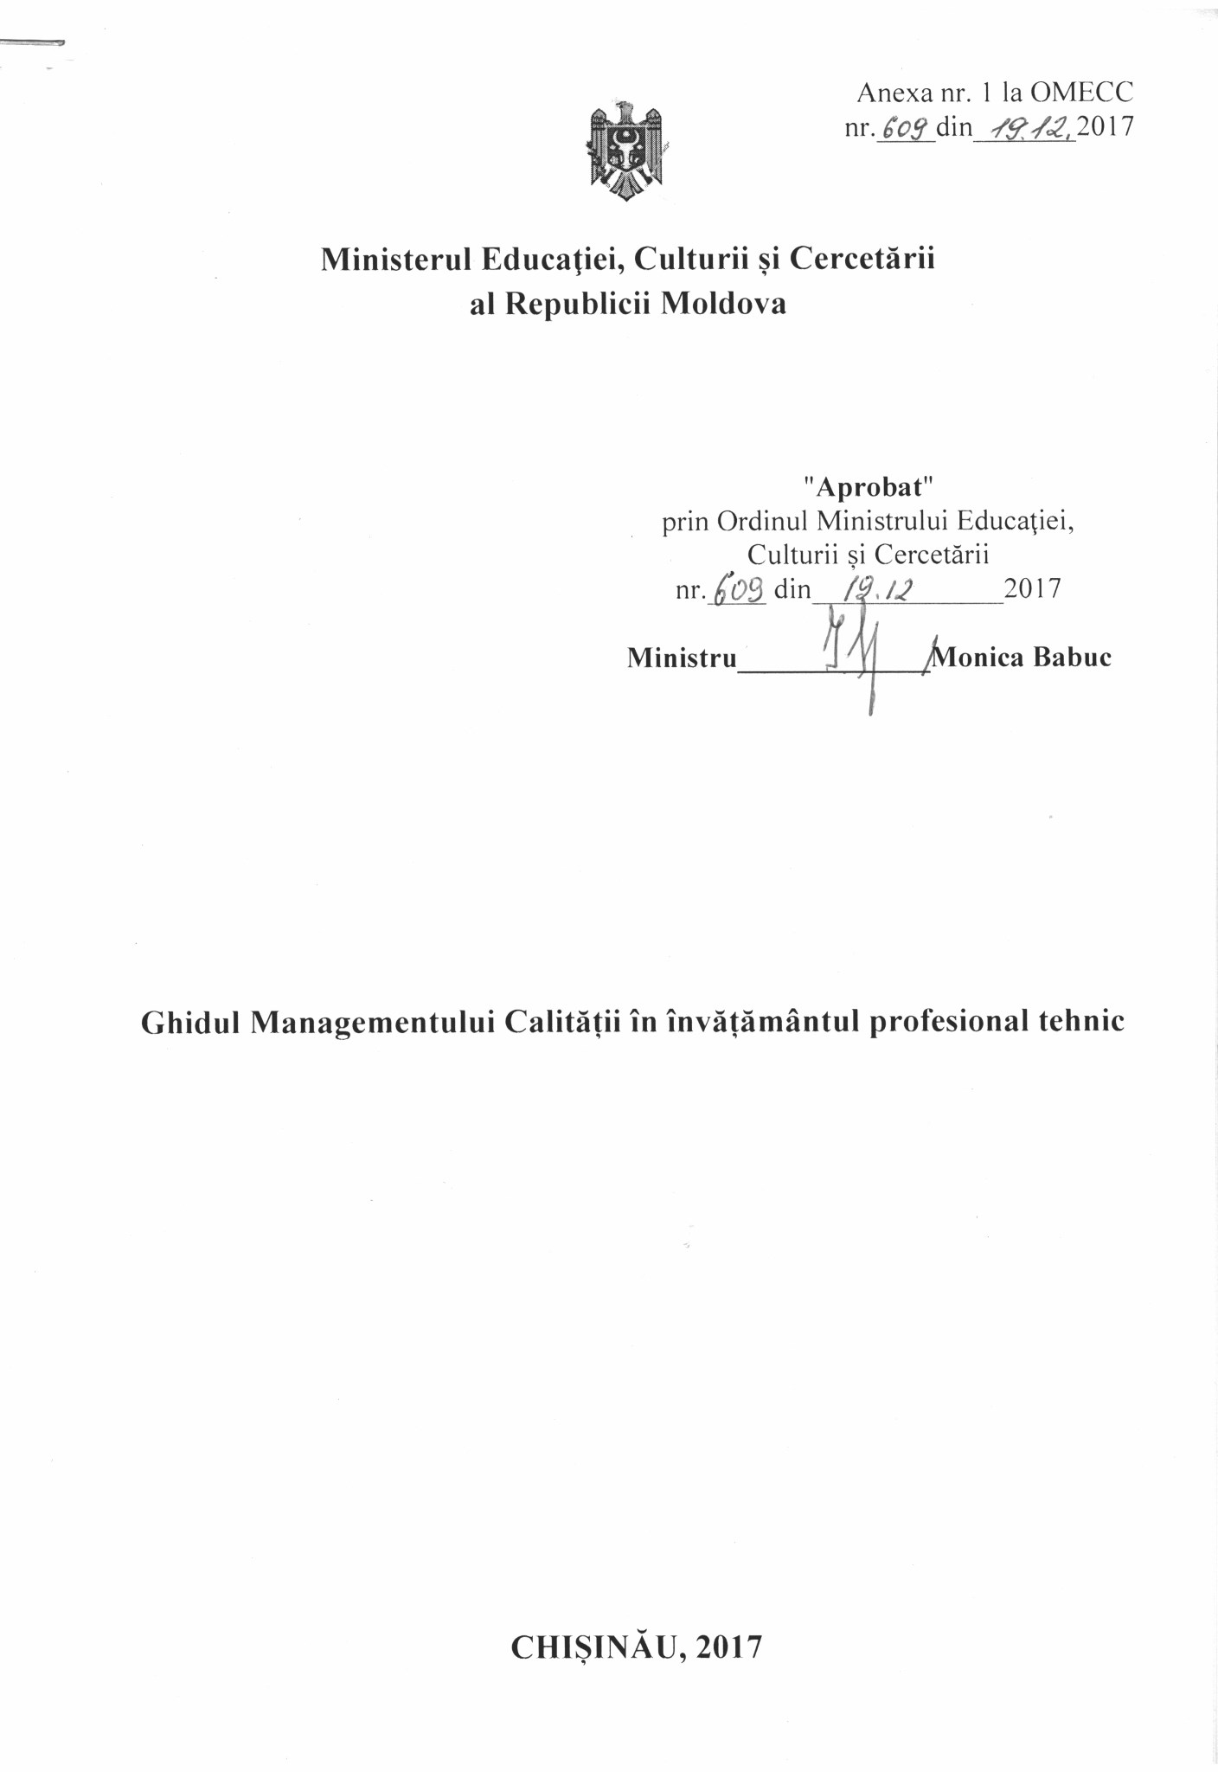

Cuprins

I Calitate, managementul calității, sistemul de management și cultură a calității în ÎPT 10
1.1 Definirea conceptelor de management al calității 10
1.2 Componentele managementului calității 12
1.3 Aplicarea Ciclului Calității 12
1.4 Descriptori ai managementului calităţii 12
II Tipurile de procese și instrumente specifice managementului asigurării calității 14
2.1 Procese interne și procese externe 14
2.2 Domenii principale ale calității în cadrul unei instituții de ÎPT 15
2.3 Etape principale în procesul de planificare strategică 16
2.4 Management al calității în faza de implementare 17
2.5 Monitorizarea calității predării, învățării și evaluarea rezultatelor învățării 17
2.6 Monitorizarea abandonului și creșterea ratelor de absolvire în ÎPT 17
2.7 Colectarea datelor vizate 18
2.8 Colectarea feedback-ului de la părțile interesate interne și externe 18
2.9 Autoevaluarea și auditul intern 19
2.10 Precondiții pentru o autoevaluare reușită 19
2.11 Comunicarea rezultatelor evaluării 20
2.12 Factorii de bază care contribuie la calitate în ÎPT 20
2.13 Elaborarea planului de îmbunățățire a calității 21
2.14 Efectuarea analizei SWOT 21
2.15 Transformarea nevoilor de îmbunătățire a calității într-un plan de acțiune 22
III O structură organizațională pentru Managementul Calității 22
3.1 Informare și comunicare în managementul proceselor 22
3.2 Gestionarea proceselor de bază 23
3.3 Atribuțiile de bază ale sistemului intern de asigurare acalității 24
3.4 Entități responsabile pentru asigurarea calității în ÎPT 24
3.4.1 Acțiunile administrației instituției de învățământ profesional tehnic în crearea și asigurarea activității Comisiei de Evaluare Internă și Asigurare a Calității (CEIAC) 24
3.4.2 Obiectivele Comisiei de Evaluare Internă și Asiguarare a Calității (CEIAC) 25
3.4.3 Atribuțiile Comisiei pentru Evaluarea Internă și Asigurare a Calității (CEIAC) din fiecare instituție de învățământ profesional tehnic 25
3.4.4Activitățile CEIAC 25
IV Inițierea activităților de îmbunătățire a calității 26
4.1 Rezultatele autoevaluării, reviziurea rezultatelor și îmbunătățirea calității 26
4.2 Indicatori deperformanță 26
V Elemente externe ce determină calitatea în ÎPT din Republica Moldova 27
5.1 Cooperarea și crearea de rețele cu alte instituții de învățământ 27
5.2 Managementul asigurării calităţii din perspectiva parteneriatului comunitar 27
5.3 Recunoașterea externă 29
VI Oportunitatea creării unei culturi a calității în cadrul instituțiilor de ÎPT 29
6.1 Orientări strategice privind cultura calității 29
6.2 Cultura calității și valorile 30
VII Beneficiarii și beneficiile managementului calității în educație 30
VIII Criterii de evaluare a sistemului de management al calității 31
Anexa 1. Model de Regulament de funcționare a CEIAC 35
Anexa 2. Model de Strategie de evaluare internă a calității 36
Modalitățile de implementare a strategiei de evaluare a calității: 36
Anexa 3. Lista orientativă a documentelor solicitate la evaluarea externă 37
Anexa 4. Întrebări frecvente şi răspunsuri 38
Anexa 5. Planificarea, realizarea, evaluarea și revizuirea activităților specifice de evaluare și îmbunătățire a calității 39

Preambul

Prezentul material asigură promovarea Managementulului Calității în instituțiile de învățământ profesional tehnic din Republica Moldova.
În cele ce urmează, propunem o abordare concretă, practică, a ceea ce au de făcut actorii implicați direct în procesul educațional, în vederea implementării sistemului de management și asigurării calității învățământului profesional tehnic.

Scopul ghidului este de a oferi informații cu privire la conceptul calității și la modalitatea în care acest concept poate fi dezvoltat și implementat prin înțelegerea principiilor și prin aplicarea activităților de asigurare a calității, prin implicarea părților interesate în îmbunătățirea serviciilor educaționale în domeniul învățământului profesional tehnic din Republica Moldova.
Informațiile din acest ghid sunt destinate următoarelor grupuri de utilizatori:
- cadre de conducere;
- cadre didactice;
- elevi;
- parteneri educaționali;
- alți factori interesați în dezvoltarea unui sector de ÎPT modern și relevant (părinți, mediul de afaceri, ministere de resort, agenții externe etc.)
Propunerile din cadrul acestui ghid sunt generale, constituind ceea ce considerăm a fi absolut necesar să se realizaze la nivelul fiecărei instituții de învățământ profesional tehnic.
În instituțiile de învățământ profesional tehnic în care se aplică sisteme mai complexe de calitate, procedurile din cadrul acestui ghid vor fi completate cu cele prevăzute în manualele și ghidurile specifice.

Cadrul legal și de reglementare actual privind calitatea educației:
- Codul educației, Legea nr. 152 din 17.07.2014;
- Strategia de dezvoltare a educației pentru anii 2014-2020 „Educația 2020”, Hotărârea
Guvernului nr.944 din 14 noiembrie 2014;
- Strategia de Dezvoltare a învăţământului vocaţional/tehnic pe anii 2013-2020, Hotărârea
Guvernului nr. 97 din 01 februarie 2013;
- Regulamentul-cadru de organizare și funcționare a instituțiilor de învățământ profesional tehnic secundar, Monitorul Oficial al Republicii Moldova , 2015, nr 275-280 din 09.10.2015, art.1918;
- Regulamentul-cadru de organizare și funcționare a instituțiilor de învățământ profesional tehnic postsecundar, OME nr. 550 din 10 iunie 2015, Monitorul Oficial al Republicii Moldova, 2015, nr. 206-210, art.1362;
- Regulamentul-cadru de organizare și funcționare a Centrului de excelență, OME nr.1158 din
04 decembrie 2015;
- Hotărârea Guvernului 230 din 04 mai 2015 Cu privire la aprobarea Planului de acțiuni pentru restructurarea rețelei instituțiilor de învățământ profesional tehnic pe anii 2015-2020;
- Regulamentul cu privire la organizarea şi desfăşurarea concursului pentru ocuparea funcţiei de conducere în instituţiile de învăţământ profesional tehnic, nr. 673 din 09.07.2015, Monitorul Oficial al Republicii Moldova, nr.206-210/1363 din 07.08.2015.

La nivel național, sistemul de management al calității include:

Structuri instituționale | ANACIP – la nivel național, Comisia de Evaluare Internă și Asigurare a Calității (CEIAC) – la nivel instituțional, alte structuri care vor fi create la nivel național (la decizia autorităților centrale și locale)
Acte normative stabilite la nivel național | legi, hotărâri de guvern, ordine ministeriale, metodologii, regulamente, decizii etc.
Documente de reglementare | ghiduri, manuale și proceduri, strategii, proiecte, programe, planuri, analize, rapoarte etc.
Instrumente de evaluare | chestionare, ghiduri de interviu, foi de observație a activității, fișe de evaluare, liste de verificare, foi de analiză a documentelor etc.
Activități specifice | reuniuni, de asistență în activități educaționale, interviuri individuale și de grup etc.

Astfel, scopul principal al managementului calității este asigurarea și îmbunătățirea continuă a calității învățământului profesional tehnic.

Lista de abrevieri:
ANACIP | Agenția Națională de Asigurare a Calității în Învățământul Profesional
EQARF | Cadru european de referință pentru asigurarea calității în educație și formare profesională
ÎPT | Învățământ profesional tehnic
CEIAC | Comisia de Evaluare Internă și Asigurare a Calității
EFQM | Fundația Europeană pentru Managementul Calității
UE | Uniunea Europeană
SMQ | Sistem de Management al Calităţii
EQAVET | Rețeaua Europeană de asigurare a calității în învățământul profesional tehnic
SMC | Sistem de Management al Calității
IȘE | Institutul de Științe ale Educației
ISO | Organizația Internațională de Standardizare

Context

Contextul European pentru calitate
În ultimele două decenii la nivel european au fost dezvoltate multiple documente referitoare la asigurarea calității în educație și la formare profesională. Diversitatea acestora, însă, a generat o serie de impedimente în ceea ce privește mobilitatea academică, dar și asigurarea accesului la învățare pe parcursul întregii vieţi. Pornind de la dezideratul generării unei convergențe în ceea ce privește asigurarea calității în educație și formare profesională, dar și de la cel al stimulării îmbunătățirii culturii calității și a inovării la toate nivelurile, Parlamentul European și Consiliul UE au adoptat la 18 iunie 2009 Recomandarea privind stabilirea unui cadru european de referință pentru asigurarea calității în educație și formare profesională (EQARF). Parlamentul European și Consiliul UE au recomandat statelor membre să utilizeze și să dezvolte Cadrul european de referință pentru asigurarea calității, criteriile de calitate, descriptorii și indicatorii de referință, așa cum sunt stabiliți și descriși în documentul nominalizat mai sus. De aceea, în perioada 2009-2012 statele membre și-au perfecționat și și-au adaptat sistemele de educație și formare profesională în baza prevederilor EQARF. La acest moment spațiul european al educației și formării profesionale, în conjunctura implementării Procesului Copenhaga, este convergent, predictibil și orientat spre o cultură a asigurării calității.
Totodată trebuie de menționat că în toate țările europene dezvoltarea accelerată a tehnologiei și concurența mondială conduc la creșterea cererii de forță de muncă calificată. Investițiile în educație sunt un factor important pentru UE pentru a se alinia la standardele internaționale și pentru a contribui la creșterea coeziunii sociale. Investițiile financiare nu sunt suficiente pentru a face ÎPT atractiv, accesibil și competitiv – în acest scop trebuie să fie luată în considerare calitatea ÎPT.

Contextul național pentru calitate
În contextul semnării, parafării, adoptării și ratificării de către statele membre ale UE a Acordului de Asociere UE – Republica Moldova este oportun ca accepțiunile și abordările specifice spațiului european al educației și formării profesionale să se transpună în sistemul naţional de formare profesională. Astfel, Articolul 123, lit. b din Acord prevede modernizarea sistemelor de educație și de formare, de îmbunătățire a calității, de relevanță și de acces la acestea.
Totodată, implementarea Strategiei sectoriale de dezvoltare „EDUCAȚIA 2020” are drept scop să asigure excelenţa, sub toate aspectele ei, la toate treptele şi nivelurile sistemului de educaţie, prin promovarea mecanismelor de asigurare a calităţii, a programelor de studii şi a instituţiilor în care acestea sunt oferite. Mecanismele de asigurare a calităţii au menirea de a oferi beneficiarilor şi publicului larg încrederea în faptul că societatea beneficiază de servicii educaţionale de calitate, care aduc progres economic şi social pentru toţi cetăţenii plătitori de taxe.
De aceea, în procesul instituționalizării și consolidării sistemului de evaluare și asigurare a calității în învățământul profesional tehnic, conform orientărilor strategice specifice Obiectivului 3 al Strategiei de dezvoltare a învăţământului vocaţional/tehnic pe anii 2013-2020, prezentul document conceptual se bazează pe transpunerea voluntară la nivel național a prevederilor EQAVET.

Misiunea și viziunea ÎPT

Misiunea și viziunea învățământului profesional tehnic este aceea de a răspunde nevoilor specifice de formare profesională a persoanelor, în calitatea lor de beneficiari direcți, precum și nevoilor de dezvoltare socială și economică a diverselor comunități (locale, regionale, naționale, internaționale). În acest context, cel mai important rămâne a fi mediul de afaceri, care are nevoie de absolvenți bine pregătiți, cu cunoștințe, aptitudini și comportamente necesare, ajustate permanent la schimbările tehnice și tehnologice ale pieței muncii.
Instituțiile de învățământ profesional tehnic își pot îndeplini această misiune doar într-un context de continuă adaptare la nevoile enunțate de diversele categorii de beneficiari, astfel încât acestea să devină competitive și adaptabile în diverse medii de activitate profesională. De aceea, pentru obținerea unui asemenea rezultat instituțiile de învățământ trebuie să asigure orientarea permanentă spre performanță și să se concentreze pe nevoile elevilor și nevoile de pe piața muncii în ceea ce privește competențele actuale și viitoare, precum și cerințele de cunoștințe. Acest proces se realizează, în principal, prin îmbunătățirea continuă a ofertei și a rezultatelor, prin gestionarea judicioasă a resurselor, prin asumarea răspunderii și a responsabilității instituționale și prin asigurarea unui cadru transparent, participativ și partenerial în procesul de formare profesională. În esență, această înlănțuire de activități orientate spre performanță, competitivitate și adaptabilitate poate fi definită ca fiind un proces de management al calității. Studiul cu privire la instituțiile de ÎPT în cadrul UE a arătat că cele mai multe instrituții sunt sprijinite de structuri publice naționale de calitate. Acest sprijin cuprinde ghiduri de autoevaluare, seturi de indicatori, colectarea de date și instrumente de prelucrare și crearea condițiilor de formare pentru profesori și formatori.

Definirea viziunii și misiunii bazate pe valori comune
Focusarea pe conceptul calității poate contribui la elaborarea aspectelor privind viziunea și misiunea instituției de ÎPT, promovarea dezvoltării durabile și crearea unei culturi a calității. Viziunea și misiunea oferă o suprastructură emoțională și intelectuală pentru cultura calității: acestea accentuează identitatea unei instituții de ÎPT și consolidează angajamentul personalului pentru calitate.
Viziunea este o expresie pozitivă a încrederii anticipative pe care instituția ar trebui s-o aibă în viitor. Fiind aplicată pentru un termen lung, ea descrie starea pe care instituția încă nu o are, dar spre care tinde. Pentru a asigura fezabilitatea, viziunea trebuie să fie interconectată cu strategia de dezvoltare a instituției de ÎPT.
Misiunea este modalitatea de realizare reușită a viziunii. În formularea misiunii sale instituția de ÎPT prioectează imaginea instituții, principiile sale fundamentale și principalele obiective. Misiunea este de a orienta instituția în general și de a ghida activitatile de zi cu zi ale personalului. Misiunea face parte din managementul normativ și oferă un cadru pentru strategii, obiective de calitate și acțiuni operaționale.
Valorile exprimate într-un mod foarte clar, complementate de viziune și misiune, vor avea o importanță deosebită doar dacă vor fi elaborate în parteneriat cu părțile interesate și relevante ale instituției de ÎPT. Părțile interesate pot sprijini uneori chiar și valori contradictorii. Elaborarea și promovarea unei viziuni și misiuni în comun nu este o sarcină ușoară și trebuie să implice personalul de la bun început. Este nevoie de echilibru atunci când e vorba de conducerea și implicarea părților interesate, deoarece e nevoie să se ia anumite decizii în caz de conflict. Dar, în cele din urmă, munca depusă pentru a stabili o cultură internă a calității merită efortul.

I Calitate, managementul calității, sistemul de management și cultură a calității în ÎPT

1.1 Definirea conceptelor de management al calității

Un mod simplu de a descrie calitatea este cel adoptat de JM Juran, care definește calitatea ca fiind adecvată scopului, realizată cu resurse optime.
O serie de metode, instrumente și un „set de scule" sunt necesare pentru a suplimenta orientările care să sprijine utilizarea optimă a resurselor în cadrul instituției profesional tehnice.
Calitatea educației reprezintă un set de caracteristici ale unui program de studiu și ale furnizorului său prin care sunt atinse standardele de calitate.
Managementul calităţii:
- reprezintă un ansamblu de activităţi coordonate, efectuate în scopul orientării şi menţinerii unei organizaţii în ceea ce priveşte calitatea;
- înseamnă evaluarea reală a potenţialului şi îmbunătăţirea performanţei, nu crearea unei impresii bune în contextul mediului extern al organizaţiei;
- este un mod de conducere, bazat pe calitate şi pe participarea tuturor membrilor instituţiei de ÎPT, având drept scop eficienţa activităţii pe termen lung, obţinută prin asigurarea așteptărilor beneficiarilor şi incluzând realizarea de beneficii pentru ÎPT, în general, şi, în particular, pentru membrii instituţiei şi pentru comunitate.
În cazul ÎPT, managementul calităţii se referă la principalele componente ale activităţii:
- calitatea procesului educaţional;
- calitatea resurselor umane şi materiale;
- calitatea activităților manageriale; • calitatea proiectelor comunitare; • cultura calității.
Managementul calităţii permite instituţiei să înveţe despre ea însăşi, să se autocunoască, să facă îmbunătăţiri şi schimbări acolo unde este necesar şi să interacţioneze eficient cu mediul extern, naţional şi internaţional. Activităţile managementului calităţii trebuie să fie integrate în celelalte procese instituţionale de planificare şi de luare a deciziilor.
Managementul calităţii, potrivit prevederilor art. 65 din Codul Educației, vizează următoarele dimensiuni de intervenție:
- capacitatea instituțională;
- eficiența educațională, inclusiv rezultatele școlare;
- calitatea programelor de formare profesională;
- managementul instituțional al calității;
- concordanţa dintre evaluarea internă și situația reală.
Prin urmare, managementul calității în învățământul profesional tehnic din Republica Moldova resimte nevoia fundamentării pe principiile:
- responsabilităţii și răspunderii pentru procesele întreprinse;
- centrării pe beneficiari;
- orientării pe rezultate;
- autonomiei instituționale;
- transparenței, dialogului și al parteneriatului;
- învățării colegiale şi valorificării experienţei dobândite.
Astfel, implementarea managementului calităţii are drept scop satisfacerea beneficiarilor şi depăşirea aşteptărilor acestora. Un astfel de sistem se cere a fi unul dinamic, conferindu-i capabilităţi de adaptare la nevoile, cerinţele şi aşteptările beneficiarilor.
Sistemul de Management al Calitatii este o totalitate de structuri instituționale, norme, proceduri și activități specifice de proiectare, implementare, evaluare și îmbunătățire a calității la nivel de învățământ profesional și de livrare a serviciilor de formare.

Cultura Calității. Definiția unei culturi a calității în cadrul instituției de ÎPT se bazează pe declarațiile anterioare prin adăugarea factorului uman. Acest termen întruchipează capacitățile profesionale necesare pentru a utiliza instrumentele prevăzute pentru implementarea unei abordări sistemice, care este împărtășită de către persoane fizice angajate pentru a implementa sistemul de valori specifice și care definește ceea ce este adecvat pentru o anumită organizație.
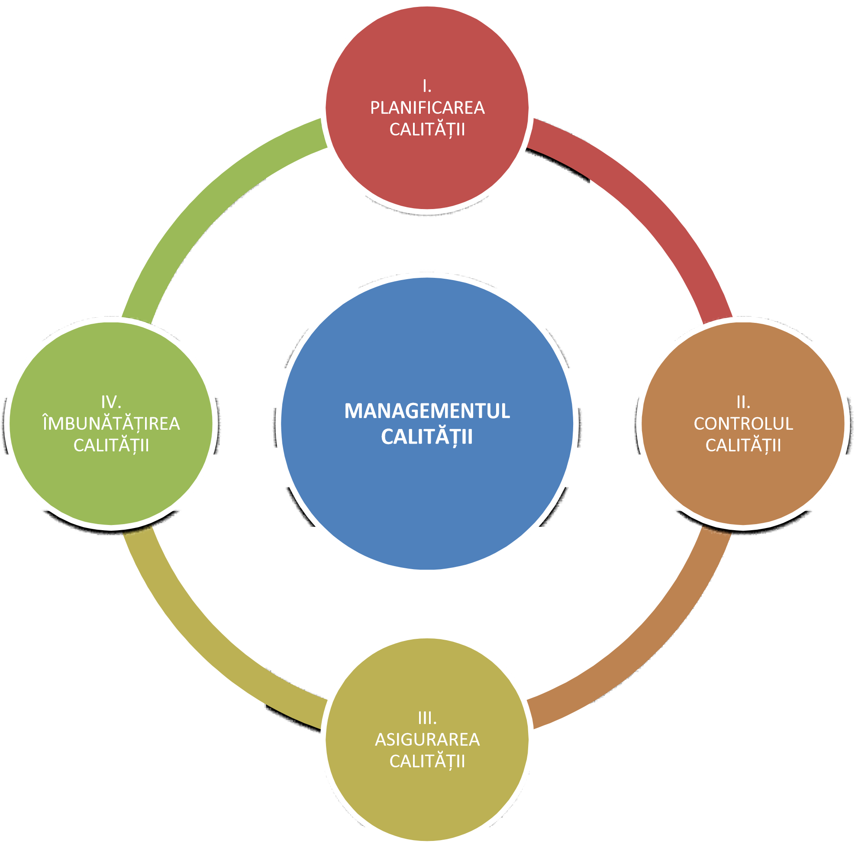

Fig.1. Managementul calităţii

1.2 Componentele managementului calității
Planificarea calității este partea managementului calității concentrată pe stabilirea obiectivelor calității și care specifică procesele operaționale necesare și resursele aferente pentru a îndeplini obiectivele calității.
Planificarea este o parte importantă a oricărui sistem de calitate pentru manageri, profesori și elevi deopotrivă. În conformitate cu criteriile de calitate din anexa I din recomandările EQAVET pentru Asigurarea Calității în ÎPT, planificarea ar trebui să reflecte o „viziune strategică" și să „includă scopuri/obiective, acțiuni și indicatori”. Descriptorii indicați în cadrul EQAVET sugerează, de asemenea:
- stabilirea și monitorizarea unor scopuri/obiective explicite și ținte;
- distribuirea responsabilităților în gestionarea și dezvoltarea calității;
- instituirea de către furnizorii de programe de formare profesională în ÎPT a unui sistem de
asigurare a calității explicit și transparent.
Controlul calității este partea managementului calității concentrată pe îndeplinirea cerințelor referitoare la calitate, în timpul operațiunilor procesului.
Asigurarea calității este partea managementului calității concentrată pe furnizarea încrederii că cerințele referitoare la calitate vor fi îndeplinite.
Îmbunătățirea calității este partea managementului calității concentrată pe creșterea abilității de a îndeplini cerințele referitoare la calitate.

1.3 Aplicarea Ciclului Calității
Urmând aceeași structură și aceleași etape ca ciclul PRVA: Planifică, Realizează, Verifică, Acționează (numit, de asemenea, și ciclul Deming), care este fundamentul și baza comună a tuturor modelelor și sistemelor de asigurare a calității, fie implicite sau explicite, cadrul EQAVET urmărește dezvoltarea unei abordări sistematice pentru asigurarea calității și pentru îmbunătățirea continuă a sistemelor de educație și de formare profesională ÎPT. Aplicarea ciclului PRVA pentru un context specific constituie elementul de bază al oricărui management intern al calității și al culturii calității în cadrul instituțiilor de ÎPT.

1.4 Descriptori ai managementului calităţii
Conform abordării EQARF fiecare etapă este definită ca un criteriu distinct de calitate, căruia îi sunt asociați un set de descriptori la nivel de sistem, dar și un set de descriptori la nivelul instituțiilor de învățământ profesional tehnic. Acest ciclu nu trebuie considerat ca fiind o simplă buclă, în care procesul asigurării calității se realizează fără modificări. În etapa de reexaminare/revizuire sunt întreprinse proceduri de adaptare și ajustare la noul context, iar elementele necorespunzătoare sunt eliminate.
Tabelul 1.Componente principale ale managementului calităţii şi descriptori
Componente | Explicaţii | Etape
Planificarea calităţii | Proiectarea unui Sistem de Management al Calităţii (SMQ) reprezintă o decizie strategică a conducerii unei instituții de ÎPT. Aceasta implică un ansamblu complex de activităţi pentru realizarea şi punerea în | stabilirea clienţilor;  determinarea necesităţilor clienţilor; descrierea caracteristicilor  produsului care să satisfacă

 | aplicare a acestuia, beneficiile fiind multiple: se generează încrederea că produsele / serviciile sunt de calitate corespunzătoare, se asigură creşterea competitivităţii şi obţinerea excelenţei. | necesităţile şi cerinţele detectate; proiectarea şi desfăşurarea  proceselor capabile să producă aceste caracteristici; transferul planurilor rezultatela  catedre şi la personalul operativ.
Controlul calităţii | În cazul ÎPT, se realizează prin inspecţia şcolară, prin activitatea de eliminare a produselor cu defecte şi prevenirea schimbărilor nedorite în calitatea produsului oferit.  Controlul calităţii este un proces de menţinere a standardelor, şi nu de generare a acestora. | evaluarea rezultatelor reale; compararea acestor rezultate cu  obiectivele stabilite în planificarea precedentă; acţionarea în funcţie de consecinţele  acestei comparaţii.
Asigurarea  calităţii | Asigurarea calităţii reprezintă acele activităţi prin care calitatea se produce/creează. Asigurarea calităţii înseamnă acea parte a managementului calităţii concentrată pe întărirea încrederii că cerinţele referitoare la calitate vor fi îndeplinite.  Asigurarea calităţii presupune atât obiective interne, cât şi externe,  Interne: în cadrul unei instituții, asigurarea calităţii inspiră încredere în managementul acesteia;  Externe: asigurarea calităţii inspiră încredere clienţilor sau beneficiarilor. Asigurarea calităţii nu reprezintă ceva în plus, nu sunt „paralele” faţă de cele care asigură funcţionarea şi dezvoltarea ÎPT, ci parte integrantă a acestora. | întocmirea de documente care susţin  politica ÎPT în domeniul calităţii;  organizarea resurselor pentru  implementarea acestei politici; stabilirea măsurii în care produsul  sau serviciul are caracteristici care satisfac nevoile clientului;  evaluarea proceselor, produselor, serviciilor în IÎP şi determinarea locului şi tipului de riscuri privind apariţia noncalităţii;  determinarea măsurii în care aceste  riscuri sunt ţinute sub control;  stabilirea modului în care se  evaluează conformitatea produsului cu caracteristicile prescrise.
Îmbunătăţirea calităţii | Prin îmbunătăţire se înţelege dobândirea unui nivel de performanţă superior celui existent anterior. Îmbunătăţirea poate fi aplicată proceselor, caracteristicilor unui produs sau serviciu pentru reducerea erorilor şi a defectelor. Performanţele referitoare la calitate pot fi îmbunătăţite:  a)Îmbunătăţirea calităţii în cadrul limitelor prescrise de standardul de calitate existent  (de exemplu: aplicarea metodelor participative pentru a micşora abandonul şcolar);  b)Îmbunătăţirea calităţii prin schimbarea standardului de calitate existent cu un  altul superior. 13 | determinarea obiectivului de atins (de ex., un nou curriculum, noi standarde etc.);  determinarea politicii necesare îmbunătăţirii (ceea ce permite managementului să determine sau să stimuleze îmbunătăţirea); analiza alternativelor posibile şi  proiectarea soluţiei optime;  organizarea resurselor pentru  implementare; implementarea soluţiei alese; organizarea controlului calităţii  corespunzător menţinerii noului nivel de performanţă.

II Tipurile de procese și instrumente specifice managementului asigurării calității

2.1 Procese interne și procese externe
În baza ciclului stabilit de EQARF, în contextul actual al Republicii Moldova asigurarea calității se bazează pe următoarele două tipuri de procese care vor fi sprijinite de o serie de instrumente pentru a fi utilizate de instituțiile de educație și formare profesională.
a) Procese interne, care însumează proceduri de planificare, monitorizare, autoevaluare și
revizuire, după cum urmează:
- Planificarea tuturor activităților pentru a fixa principalele obiective în ceea ce privește calitatea ofertei de formare profesională, precum și resursele, mijloacele necesare, prin: - planificare strategică, ceea ce semnifică stabilirea obiectivelor generale în ceea ce privește asigurarea calității;
- planificare operațională, ceea ce reprezintă organizarea activităților, a resurselor și a mijloacelor necesare, stabilirea termenilor și responsabilităților.
- Monitorizarea internă presupune verificarea dacă activitățile planificate sunt realizate în conformitate cu termenii stabiliți. Aceasta trebuie realizată de către o structură distinctă a instituției de învățământ profesional ethnic, care are atribuții de evaluare a stadiului de atingere a obiectivelor fixate în procesul de formare profesională, dar și în consolidarea capacității instituționale.
- Autoevaluarea reprezintă procesul principal în asigurarea calității prin care instituțiile de învățământ profesional tehnic își evaluează starea de fapt pe baza diferitor categorii de evidențe, date, indicatori de performanță și își redactează raportul de autoevaluare.
- Revizuirea implică identificarea schimbărilor necesare și dezvoltarea planului de îmbunătățire pornind de la constatările raportului de autoevaluare.

b) Procese externe, care se identifică prin proceduri de îndrumare, ghidare, asistență
metodologică, în vederea autorizării / acreditării sau evaluării periodice, după cum urmează:
- Procese înfăptuite de Centrele de Excelență: ghidarea metodologică a instituțiilor arondate în vederea standardizării calității în prestarea serviciilor educaționale de formare profesională; elaborarea de proiecte, testarea de noi modele și implementare a proiectelorpilot care ar stimula integrarea conținuturilor și serviciilor inovatoare în învăţământul profesional tehnic.
- Procese înfăptuite de ANACIP, care, fiind autoritatea națională în domeniul asigurării calității, răspunde de:
  - Evaluarea externă în vederea autorizării de funcționare provizorie a programelor de formare profesională și a instituțiilor de ÎPT, care reprezintă actul de înfiinţare a instituţiei şi acordă dreptul de a desfăşura procesul de învăţământ şi de a organiza admiterea la studii;
  - Evaluarea externă în vederea acreditării programelor de formare profesională și a instituțiilor de ÎPT, care acordă dreptul de a desfăşura procesul de învăţământ şi de a organiza admiterea la studii, precum și dreptul de a organiza examenul de finalizare a studiilor, precum şi dreptul de a emite diplome, certificate şi alte acte de studii recunoscute de Ministerul Educaţiei, Culturii și Cercetării;
  - Evaluarea externă a instituțiilor de învățământ profesional tehnic și a calității programelor, ceea ce presupune examinarea pe baza mai multor criterii a gradului în care instituția evaluată și programele acesteia îndeplinesc standardele naționale de referință

Gestionează instituția:
- Implică toți factorii interesați;
- Îmbunățește calitatea predării și învățării;
- Reglează procesele necesare pentru furnizarea serviciilor.
Dezvoltă instituția:
  - Convine asupra viziunii și misiunii instituției;
  - Convine asupra obiectivelor și țintelor de calitate.
Conduce personalul instituției:
(a) dezvoltă capacitățile profesorilor, formatorilor și ale altor cadre.
Se axează pe gestionarea optimă a resurselor:
- Dezvoltă cooperarea și creează rețele cu părțile externe interesate;
- Creează și dezvoltă facilități pentru furnizarea educației;
- Observă, evaluează și analizează procesele, rezultatele și impactul

Fig.2. Sarcinile de calitate pentru managerii din ÎPT

2.2 Domenii principale ale calității în cadrul unei instituții de ÎPT
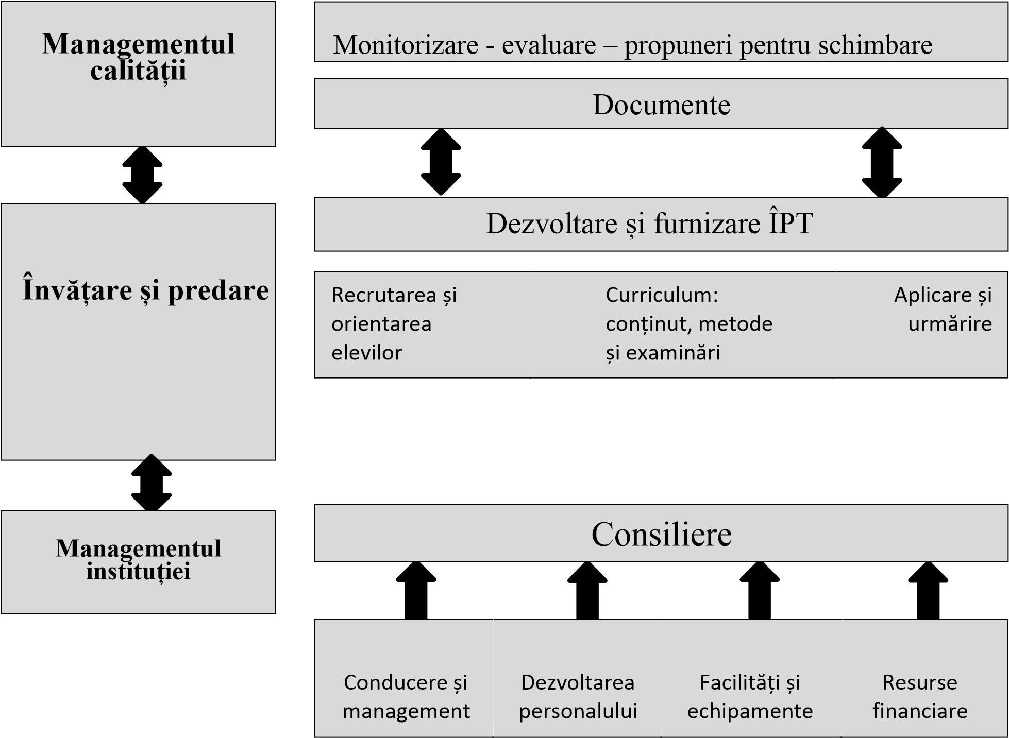

Fig.3. Probleme de calitate
Figura de mai sus evidențiază problemele care sunt importante pentru calitate, predare și învățare. Implicarea părților interesate în planificarea și dezvoltarea calității în instituția de învățământ este de o importanță vitală, deși intensitatea participării lor trebuie să fie diferită în diverse domenii în ceea ce privește preocupările și responsabilitățile lor individuale. Este evident că profesorii și maiștrii- instructori sunt cei mai importanți actori în procesul de asigurare a calității predării- învățării-evaluării, dar conducerea și elevii trebuie să aibă, de asemenea, un rol important, deoarece aceștia sunt direct afectați de obiectivele planificate.

2.3 Etape principale în procesul de planificare strategică
Comunicare  Actori  Implicare  Repere  Responsabilit  ăț  i  Termene  Monitorizare  ș  i  evaluare  Viziune  ș  i  misiune  Indicatori  pentru  procese  rezultate  Instrumente  pentru  m  ă  surare  Obiective  strategice  Activit  ăț  i  Resurse  Ț  inte | Calitate ?

Fig. 4. Planificarea strategică
Trebuie menționat că întreaga etapă de planificare trebuie să fie însoțită de comunicare și coordonare permanentă între diferite părți interesate, care ar trebui să fie organizate de către comisia de calitate sub responsabilitatea conducerii de top.
O conlucrare internă eficientă între managementul superior, șefii de comisii/catedre metodice, managerul pe calitate și alți membri ai personalului este crucială pentru a asigura realizarea la timp a scopului și activităților planificate pentru materializarea obiectivelor de calitate. Pe de o parte, trebuie să existe un anumit grad de libertate și flexibilitate în punerea în aplicare a activităților de calitate ale diferitor comisii/catedre metodice și, în special, în partea de jos a ierarhiei organizaționale. Obiectivele de calitate se vor realiza mai ușor, dacă membrii personalului de la toate nivelurile ierarhice vor fi implicați în proces,vor stabili propriile lor obiective și vor acționa din proprie inițiativă pentru a le atinge.
La etapa „Realizează” a ciclului PRVA planurile de implementare sunt concepute prin consultare cu părțile interesate. Descriptorii de calitate ne sugerează în acest sens:
- resursele sunt alocate în mod corespunzător pentru a atinge obiectivele stabilite în planurile de punere în aplicare;
- pentru dezvoltarea competențelor personalului sunt specificate nevoile profesorilor/ maiștrilor-instructori, iar personalul se angajează să participle la formare în mod regulat, în cooperare cu părțile externe interesate.

2.4 Management al calității în faza de implementare

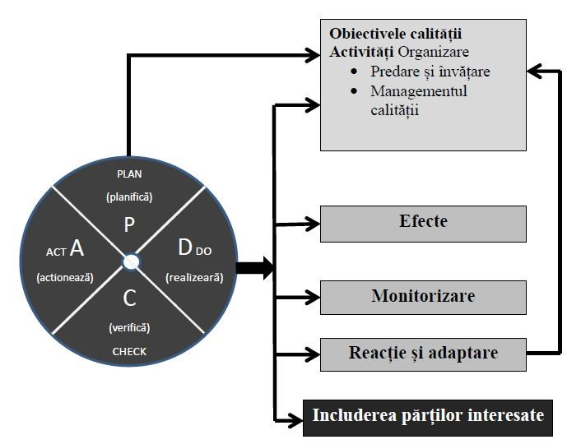

Fig.5. Faza de implementare

2.5 Monitorizarea calității predării, învățării și evaluarea rezultatelor învățării
Este necesar să se monitorizeze toate activitățile în care vă implicați pentru a obține calitate mai bună, a îmbunătăți procesele organizaționale, de predare, învățare, evaluare a rezultatelor învățării și management al calității. Cu toate acestea, secțiunea dată se concentrează exclusiv pe predare și învățare pentru a ilustra importanța monitorizării lor.
Monitorizarea calității procesului instructiv este o parte a etapei a II-a ciclului PRVA și este înțeleasă ca o observare directă și sistematică a unui proces cu instrumente desemnate, pentru a face concluzii cu privire la îmbunătățirea imediată.

2.6 Monitorizarea abandonului și creșterea ratelor de absolvire în ÎPT
Reducerea abandonului și creșterea ratelor de absolvire în ÎPT sunt obiective de politică la nivel european convenite, iar monitorizarea poate ajuta la atingerea lor prin colectarea în timp real a informațiilor relevante. Lipsa nemotivată a elevilor poate fi considerată drept un semn de avertizare timpurie a abandonului, și, prin urmare, trebuie monitorizată cu atenție în cadrul fiecărei comisii/catedre metodice. În cazul în care numărul de absențe depășește un anumit nivel, instituția ar putea adopta o strategie de consiliere pentru acești elevi. Un alt exemplu este numărul de lecții anulate: pentru aceste grupe și cursuri ar putea fi prevăzute resurse suplimentare pentru a răspunde mai bine nevoilor elevilor. Calitatea lecțiilor teoretice și practice se află mai întîi de toate în mâinile profesorilor și maiștrilor-instructori. Dacă aceștia dispun de instrumente adecvate de monitorizare, ei pot singuri monitoriza calitatea și, în rezultat, pot îmbunătăți lecțiile lor. De fapt, furnizorii de formare profesională orientată spre calitate au dezvoltat instrumente pentru a ajuta profesorii să anailzeze în mod sistematic calitatea în grupele lor, inclusiv diferitele stiluri de învățare ale elevilor lor, metodele lor preferate, promovarea autoînvățării sau calitatea materialului de învățare utilizat. Această monitorizare autodirecționată poate fi completată prin analiza perspectivelor elevilor, colectate prin intermediul unor chestionare, pentru a obține feedback-ul elevilor imediat în grupe. Acest feedback se adresează în mod direct și confidențial profesorului și este destinat doar pentru uz individual. Chestionarul abordează probleme similare cu cele din formularul de autoreflecție a profesorului, permițându-i acestuia să facă concluzii prin compararea propriei percepții cu evaluările elevilor. În plus, unii furnizori de formare profesională pot distribui chestionare elevilor pentru autoevaluare și autoreflecție asupra comportamentului lor de învățare, ceea ce constituie un alt instrument de monitorizare a procesului de predare și învățare, deși aici elevii înșiși trebuie să facă concluziile adecvate pentru a permite o schimbare. O altă abordare a monitorizării procesului de predare și învățare în grupă este înființarea unor tandemuri de profesori care asistă reciproc pentru a monitoriza în mod colectiv procesele de predare și învățare și care oferă un feedback profesionist unul altuia. Experiența a arătat că profesorii ezită inițial să se implice în aceste activități, dar un acord privind criteriile de calitate și articolele de evaluare ajută la dezvoltarea încrederii comune și pregătește terenul pentru cooperare.

2.7 Colectarea datelor vizate
Managementul calității înseamnă că dezvoltarea calității este urmărită în mod sistematic și se bazează pe fapte și cifre. Astfel, colectarea datelor pentru evaluarea realizării obiectivelor de calitate este o practică inevitabilă în toate instituțiile de ÎPT care au adoptat un SMC intern.
Domeniul de aplicare al datelor care urmează a fi colectate ar trebui să fie strict limitat și axat pe evaluarea atingerii obiectivelor de calitate, așa cum au fost definite la etapa de planificare.
În unele țări, prelucrarea datelor și analiza rezultatelor sunt efectuate în exterior de către autoritățile de învățământ, care prezintă rezultatele lor individuale instituțiilor de ÎPT, împreună cu datele de referință, prin plasarea lor într-un context de raport mediu al tuturor instituțiilor, astfel permițînd efectuarea unor comparații și împărtășirea experienței între furnizorii de formare profesională.

2.8 Colectarea feedback-ului de la părțile interesate interne și externe
De obicei, feedback-ul este colectat de la elevi, uneori de la părinții elevilor, de la profesori și formatori (dar rareori de la alte categorii de personal al instituției de ÎPT), de la foștii absolvenți și de la angajatorii lor, de la companii care au cooperat în formarea la locul de muncă, de la mediul de afaceri (cum ar fi, camerele de comerț și industrie) și de la alte părți interesate din comunitatea dată. Elevii sunt partea cea mai importantă pentru furnizarea de feedback. De regulă, feedback-ul lor se face anual și ar trebui să fie colectat on-line. Chestionarele ar putea include elemente care vizează date cu caracter personal (respectându-se anonimatul), instituția și diferite servicii (cum ar fi: biblioteca și facilitățile de catering), dar accentul trebuie plasat pe probleme referitoare la procesul de învățare. Această secțiune trebuie să conțină întrebări legate de gradul de conștientizare al elevilor cu privire la rezultatele învățării care trebuie realizate în grupele academice, o îmbinare corespunzătoare între teorie și practică, de utilizarea new media, de oportunități de învățare autoorganizată și de claritatea referitoare la criteriile de evaluare.
Chestionarele pentru colectarea feedback-ului de la profesori, maiștri-instructori, de la alți membri ai personalului pot aborda aspecte, cum ar fi: cultura calității în instituția data, performanță în conducere, posibilitățile de participare, satisfacția față de politica de informare, de comunicare și de climatul de lucru, precum și modul în care sunt soluționate conflictele.
Analiza traseului profesional al foștilor absolvenți pentru a obține informații cu privire la statutul lor de muncă este foarte importantă pentru calitatea fiecărei instituții de ÎPT. Aspectele ce vor fi abordate în astfel de anchete se referă la posturile obținute, precum și la gradul de satisfacție în legătură cu educația primită, la aplicarea aptitudinilor și a competențelor dobândite la locul de muncă. Ca reflecție a acestor anchete, angajatorii absolvenților ar putea fi intervievați referitor la performanțele absolvenților la locul de muncă și la perspectivele de avansare în carieră, luând în considerare abilitățile și competențele dobândite. Chestionarele adresate companiilor ce oferă experiență de muncă și formare la locul de muncă ar putea viza aspecte, precum gradul de satisfacție despre schimbul de informații și despre cooperarea între instituția de ÎPT și companie, calitatea claselor, a lecțiilor și a materialor didactice, evaluarea generală a imaginii și desfășurarea activităților instituției în ultimele 12luni.

2.9 Autoevaluarea și auditul intern
Autoevaluarea este un instrument puternic pentru calitate atunci cînd aceasta este o parte inerentă a abordării calității în cadrul unei instituții de ÎPT și se desfășoară în mod sistematic și cuprinzător. În cele mai multe cazuri este coordonată și implementată de echipa responsabilă de calitate a unei instituții de ÎPT, ce cuprinde experți pe calitate sub responsabilitatea unui manager pe calitate, dar, este de la sine înțeles, că alți membri ai personalului, de preferat profesorii și maiștri-instructori, de asemenea, vor fi invitați să participe la acest proces. Administrația instituției, la fel, va participa și va motiva profesorii, maiștrii-instructori și alte părți interesate în formarea unor mici echipe pentru autoevaluarea calității, unde s-ar discuta într-un mod deschis și sincer punctele forte și slabe ale instituției. Discuțiile trebuie să ia în considerare, desigur, datele și feedback-urile colectate din diferite surse, dar trebuie să se bazeze, de asemenea, pe „cunoștințele intangibile" ale profesorilor, maiștrilorinstructori și ale altor categorii de personal. Ikujiro Nonaka și colegii săi au demonstrat că noile cunoștințe de organizare sunt întotdeauna generate de două surse: de „cunoștințele explicite” formate din date, standarde și indicatori, precum și de „cunoaștințele implicite”, intangibile bazate pe experiența, pe opiniile și percepțiile individuale ale realității (Nonaka et al. , 1994). Acest tip de cunoștințe este dificil de identificat prin utilizarea unor instrumente de feedback standardizate și marele avantaj al autoevaluăriii este că problemele neidentificate până în prezent, conflictele și blocajele complexe ascunse, pot fi abordate și rezolvate în dezbatere deschisă. Ambele surse de cunoștințe ar trebui să fie combinate și acest mix va genera noi cunoștințe și inovare în instituție.

2.10 Precondiții pentru o autoevaluare reușită

- Angajamentul, sprijinul și participarea directorului instituției;
- Echipă de calitate (CEIAC) pentru coordonarea și integrarea activităților de autoevaluare;
- Implicarea personalului în exercitarea autoevaluărilor.
- Deschiderea față de date, fapte și potențiale modificări;
- Dezbaterea deschisă și onestă ce abordează „cunoștințele intangibile”;
- Deciziile imediate cu privire la îmbunătățirile pe baza rezultatelor autoevaluărilor;
- Acordul în rândul personalului privind punerea în aplicare a acțiunilor de îmbunătățire.

2.11 Comunicarea rezultatelor evaluării
Trebuie să fim conștienți de faptul că transparența proceselor și rezultatelor evaluării calității nu este asigurată în mod automat, nici pentru părțile interesate și pentru clienți interni, și nici pentru cei externi. Prin urmare, toate activitățile de evaluare trebuie să fie completate cu o strategie de publicare și comunicare activă. Această strategie trebuie să definească cine și la ce informații poate avea acces și prin ce mijloace, deoarece din cauza naturii confidențiale nu toate datele privind evaluarea pot fi deschise tuturor părților interesate sau publicului larg, prin intermediul internetului. În general, se impune o analiză între drepturile (profesorilor și maiștrilor-instructori, în special) și cerințele pentru transparență posibilă.
Următoarele linii directoare ar putea facilita stabilirea unor reguli pentru comunicarea rezultatelor evaluării în instituția de învățământ:
- evaluările personale ale profesorilor pot fi folosite doar de către aceștia;
- rezultatele observațiilor efectuate în grupă trebuie să fie confidențiale și discutate numai între
profesor și persoana responsabilă de evaluarea calității;
- datele cu privire la evaluarea grupelor și a programelor pot fi transmise prin rețeua intranet a instituției de ÎPT, în cazul în care anonimatul datelor cu caracter personal este garantat, și discutat pe larg cu părțile interesate interne și externe în cadrul ședințelor cu privire la calitate;
- rezultatele obținute din anchete ar trebui să fie accesibile prin intermediul site-ului public,
contribuind astfel la promovarea pozitivă a instituției de ÎPT.

2.12 Factorii de bază care contribuie la calitate în ÎPT
Pe baza rezultatelor monitorizării și evaluării efectuate sub responsabilitatea comisiei de calitate, trebuie să fie făcută o analiză a performanței (în raport cu obiectivele de calitate stabilite anterior). Astfel se vor descoperi rezultatele pozitive, precum și eșecurile - și instituția va trebui să învețe din ambele cum să îmbunătățească calitatea. De obicei, este mai simplu să fie luate în considerare realizările decât eșecurile, pentru că eșecurile trebuie să fie admise și acceptate înainte de a putea fi corectate. Pentru a putea analiza atât realizările, cât și eșecurile, este extrem de util de înțeles factorii care ar fi putut cauza efectele pozitive și negative. Pentru a îmbunătăți calitatea, este necesar de a cunoaște și a schimba factorii care au determinat aceste efecte. În figura de mai jos sunt indicați principalii factori de cauză în ÎPT, elaborați în conformitate cu modelul cauză-efect dezvoltat și denumit după teoreticianul de calitate japonez Kaouro Ishikawa. Diagrama arată cauzele care conduc la sau care afectează în mod semnificativ un rezultat scontat, aceasta poate fi aplicată în multe domenii pentru a analiza cauzele și modalitatea în care anumiți factori contribuie la calitate și, prin urmare, este utilizată pe scară largă.

Management
Profesori
ș
i
formatori
Echipament
Calitate
?

Metode
pedagogice
Mediu / factori
interesa
ț
i
Con
ț
inu
ț
ul
curriculei

Fig. 6. Modelul cauză-efect

2.13 Elaborarea planului de îmbunățățire a calității
Planul de îmbunătățire se bazează pe rezultatele analizei, a realizărilor și a deficitelor și include provocările, oportunitățile și resursele disponibile pentru schimbare. După ce s-au discutat problemele cu principalele părți interesate și s-au selectat principalele domenii de schimbare, pentru planul de îmbunătățire se compilează toate aceste informații și se elaborează două propuneri diferite pentru schimbare:
- acțiuni corective, pentru a depăși erorile și deficitele, ca un răspuns imediat la plângerile
majore ale elevilor și altor părți interesate;
- acțiuni de adaptare pentru a face îmbunătățiri structurale și adaptări ale programelor de
formare profesională în instituția de ÎPT, luând în considerare performanța sau noile cerințe.

2.14 Efectuarea analizei SWOT
Analiză SWOT este o investigație deschisă cu privire la situația actuală și viitoare a unei instituții, care include analiza faptelor empirice și datele privind tendințele persistente pentru ÎPT în Europa și în Republica Moldova. Trebuie să fie analizate studii relevante și rapoarte de cercetare, dar, de asemenea, să fie favorizate contactele cu experții, cu institutele de cercetare și cu agențiile de dezvoltare. Odată ce sunt identificate principalele oportunități și amenințări, trebuie să fie evaluat potențialul lor impact asupra instituției. Un pas important este să se facă legătura între factori interni și externi: analiza SWOT își propune să identifice care strategie de dezvoltare va fi mai potrivită pentru a sprijini instituția în vererea identificării punctelor slabe. Punctele forte sunt factori-cheie care contribuie la dezvoltarea în continuare, astfel încât strategia să se concentreze pe punctele forte care distinge instituția dată de altele. Similar cu alte activități orientate spre calitate, analiza SWOT și dezvoltarea strategiei ulterioare ar trebui să fie efectuată în parteneriat cu factorii interni și externi interesați. Aplicarea acestei abordări ar trebui să permită să se integreze experiențele din diferite segmente economice și sociale ale societății în stabilirea strategiei de dezvoltare. Includerea experților și părților interesate din diferite medii înseamnă organizarea acestui proces ca un cerc multifazic, similar cu ciclul PRVA, cu etape în care se analizează datele, precum și cunoștințele intangibile ale participanților, se fac analize comune, se formulează concluzii adecvate pentru acțiuni suplimentare și, prin urmare, în mod continuu se conturează strategia de dezvoltare.
Tabelul 2. Componentele analizei SWOT
 | Puncte forte | Puncte slabe
Factori interni | Caracteristici, capacități și resurse în cadrul instituției de ÎPT, care pot fi folosite pentru a atinge obiectivele de calitate | Deficiențe interne, limitări și dezavantaje care amenință atingerea obiectivelor de calitate
 | Oportunitati | Amenințări
Factori externi | Oportunități apărute în instituția dată,  care ar putea sprijini realizarea  obiectivelor de calitate | Factori de mediu care în viitor ar putea avea un efect negativ asupra  strategiei de îmbunătățire a calității

2.15 Transformarea nevoilor de îmbunătățire a calității într-un plan de acțiune

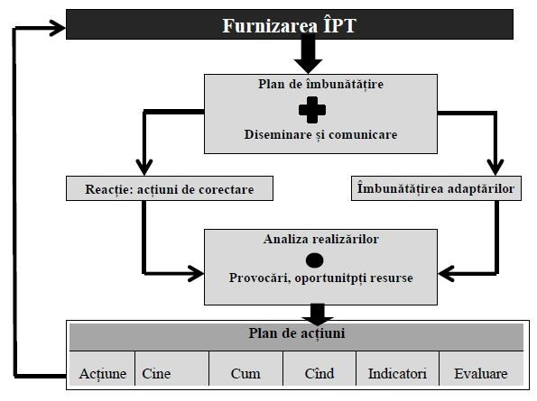

Fig. 7. Model de Plan de acțiuni

III O structură organizațională pentru Managementul Calității

Prima și cea mai mare provocare este de a incorpora managementul calității în structura organizatorică a unei instituții de ÎPT. Nu există o soluție unică pentru toți, deoarece organizarea de management al calității trebuie să se potrivească dimensiunii și structurii generale a unui furnizor de ÎPT. De asemenea, trebuie luate în considerare tradițiile, calificările și interesele personale ale beneficiarilor de formare profesională.

3.1 Informare și comunicare în managementul proceselor
Cunoașterea este considerată cea mai valoroasa resursă a unei instituții si una care poate stimula dezvoltarea în continuare pe bază competitivă. Pentru a oferi, a împărtăși și a produce cunoștințe în mod eficient, este esențial pentru orice furnizor de formare profesională să asigure buna circulație a informațiilor și să ofere oportunități ample de comunicare. Cu toate acestea, informațiile ar trebui să fie orientate spre oamenii potriviți și orice exces de informații să fie evitat, deoarece este contraproductiv. Oferirea unor informații relevante și managementul de comunicare sunt, de asemenea, importante pentru funcționarea unui SMC, deoarece ajută la stabilirea transparenței proceselor și responsabilităților, la răspândirea informațiilor în cazuri de participare activă la calitate și la comunicarea rezultatelor evaluărilor de calitate. Comunicarea continuă cu personalul, cu profesorii, cu maiștrii-instructori și cu elevii este o condiție prealabilă importantă pentru crearea angajamentelor cu privire la calitate.
Managementul eficient al proceselor este crucial pentru instituțiile de ÎPT orientate spre calitate.
Procesele sunt definite ca seturi de activități corelate sau interconectate, repetate în timp pentru a oferi un serviciu elevilor și altor părți interesate ale unui furnizor de ÎPT prin transformarea intrărilor în ieșire (rezultate). În esență, managementul proceselor înseamnă că toate activitățile desfășurate în mod regulat într-o instituție sunt implementate într-un mod discutat anterior, planificat și controlat, rezultatele sunt măsurate și evaluate, iar procesele pot fi îmbunătățite.

3.2 Gestionarea proceselor de bază
Gestionarea proceselor de bază este esențială pentru crearea unei culturi a calității în cadrul furnizorilor de formare profesională. Din acest motiv, instituțiile ar trebui să se concentreze pe definirea, gestionarea și îmbunătățirea proceselor lor de bază - în timp ce procesele de sprijin și de gestionare ar trebui să joace un rol de consolidare a proceselor de bază.
Tabelul 3.

Asigurarea calității în ÎPT
Funcția internă de asigurare a calității | Responsabili | Perioade de implementare | Modalități de implementare
1. Planificarea și realizarea efectivă a rezultatelor așteptate ale învățării | Cadrele didactice împreună cu elevii și cu implicarea părinților, acolo unde este cazul, a partenerilor  educaționali și a altor părți interesate;  Comisia metodică;  Conducerea instituției de învățământ. | La începutul  anului școlar  (planificarea rezultatelor așteptate ale  învățării);  Permanent,  pentru obținerea efectivă a rezultatelor așteptate. | Prin elaborarea, aplicarea, monitorizarea, evaluarea și revizuirea documentelor proiective;  Prin derularea  activității în conformitate cu planificarea.
2.Monitorizarea rezultatelor | Cadrele didactice, elevii, părinții, partenerii educaționali, alte părți interesate;  Comisia metodică;  Comisia pentru evaluare și asigurarea calității din instituție;  Conducerea instituției. | Permanent, pe parcursul anului scolar. | Pe bază unor  proceduri comune, cunoscute, aplicate de fiecare cadru didactic și la nivelul fiecărei comisii metodice.
3. Evaluarea internă a rezultatelor (autoevaluarea) și aplicarea măsurilor reglatoare / corective | Fiecare cadru didactic în parte;  Fiecare comisie metodică/catedră; Comisia pentru evaluare internă și asigurarea calității. | Permanent (evaluarea de parcurs a rezultatelor obținute);  La sfârsitul anului scolar (evaluarea sumativă a  rezultatelor obținute și revizuirea documentelor programatice:  La sfârșitul peroadei de proiectare din PDS ( revizuirea PDS, programe, planuri operaționale etc.) | Cu instrumente de  evaluare internă, realizate pe baza descriptorilor din standarde și standarde de referință
4. Evaluarea externă a rezultatelor | ANACIP  Ministerul Educației, Culturii și Cercetării | Cel puțin o dată la 5 ani | Pe baza procedurii de evaluare externă, conform metodologiei.

3.3 Atribuțiile de bază ale sistemului intern de asigurare acalității

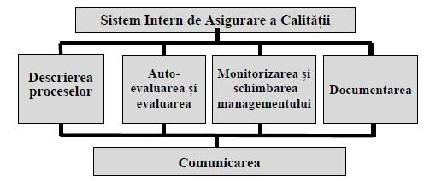

Fig. 9. Sistemul intern al calității
Punctul de plecare: autoevaluarea, dar o altă propunere, la fel de important, este de a promova comunicarea și conștientizarea în rândul cadrelor didactice, a formatorilor și a altor părți interesate cu privire la existența aspectelor critice în cadrul instituției, generând și stimulând astfel nevoia de schimbare și îmbunătățire.

3.4 Entități responsabile pentru asigurarea calității în ÎPT

3.4.1 Acțiunile administrației instituției de învățământ profesional tehnic în crearea și asigurarea activității Comisiei de Evaluare Internă și Asigurare a Calității (CEIAC)

- În cadrul Consiliului de administrație al instituției de învățământ profesional tehnic se hotărăște înființarea CEIAC.
- Consiliul de administrație al instituției de învățământ profesional tehnic elaborează și adoptă Regulamentul de funcționare (Anexa 2) și Strategia de Evaluare Internă a Calității (Anexa 1), ca documente reglatoare ale activității acesteia.
- Consiliul de administrație stabilește perioada de alegere a membrilor comisiei din rândul
cadrelor didactice, comunică criteriile stabilite prin Regulament, se preocupă de realizarea cadrului formal de alegere a acestora prin vot secret (la ședința Consiliului Profesoral), analizează propunerile și sugestiile din partea cadrelor didactice.
- Consiliul de administrație solicită partenerilor implicați desemnarea membrilor acestora, în
termenul stabilit: agenților economici parteneri, consiliul elevilor, comitetul de părinți, altor parteneri educaționali.
- Directorul instituției de învățământ profesional tehnic emite Odrinul cu privire la înființarea Comisiei de Evaluare Internă și Asigurare a Calității din instituție.

3.4.2 Obiectivele Comisiei de Evaluare Internă și Asiguarare a Calității (CEIAC)

- Evaluarea calității serviciilor educaționale și a altor servicii oferite de instituție;
- Elaborarea, coordonarea și aplicarea procedurilor de asigurare a calității;
- Monitorizarea activității instituției sub aspectul asigurării calității;
- Compatibilizarea activităților instituționale cu standardele internaționale dindomeniu;
- Asigurarea transparenței proceselor de evaluare internă a calității;
- Implementarea indicatorilor de performanță ca instrumente de măsurare a realizării
cerințelor definite de standardele de referință la nivel de sistem;
- Altele.

3.4.3 Atribuțiile Comisiei pentru Evaluarea Internă și Asigurare a Calității (CEIAC) din fiecare instituție de învățământ profesional tehnic

Asigurarea calității reprezintă ansamblul activităților planificate și implementate sistematic în cadrul sistemului calității pentru a furniza încrederea față de produs, serviciu. Astfel CEIAC:
- coordonează aplicarea procedurilor și activităților de evaluare și asigurare a calității, aprobate de conducerea organizației furnizoare de educație, conform domeniilor și criteriilor prevăzute de lege;
- elaborează anual un raport de evaluare internă privind calitatea educației în organizația
respectivă. Raportul este adus la cunoștință tuturor beneficiarilor prin afișare sau publicare;
- formulează propuneri de îmbunătățire a calității educației.

3.4.4Activitățile CEIAC

CEIAC preia, spre operaționalizare și aplicare, Regulamentul și Strategia de Evaluare Internă a Calității, planifică și exercită următoarele activități:
Analiza documentelor în baza cărora funcțonează instituția de învățământ profesional tehnic
- efectuează o evaluare preliminară a documentelor instituției de învățământ profesional
tehnic (anexa 3);
- elaborează un plan de îmbunătățire pe care îl înaintează, spre aprobare, Consiliului de
administrație;
- Consiliul de administrație analizează planul de îmbunătățire prezentat de CEIAC și
stabilește, după caz, măsuri de remediere, responsabilități și termene.

CEIAC planifică și desfășoară evaluarea internă a calității:
- elaborează un Plan operațional anual (derivat din strategia aprobată) cuprinzând proceduri și activități de evaluare și îmbunătățire a calității (pentru planul operațional se va respecta structura cunoscută: activități, obiective, resurse, termene, responsabilități și indicatori de performanță (anexa
4);
- Consiliul de administrație dezbate și aprobă planul operațional propus de CEIAC;
- realizează activitățile stabilite de evaluare și îmbunătățire a calității conform planificării;
- monitorizează și evaluează, în funcție de responsabilitățile specifice, modul de realizare a
activităților de evaluare și îmbunătățire a calității.

CEIAC prezintă Raportul de evaluare internă:
- realizează Raportul anual de evaluare internă a calității;
- propune măsuri corective și preventive în ceea ce privește asigurarea calității;
- Consiliul de administrație aprobă raportul anual de evaluare internă a calității propus de
CEIAC;
- Consiliul de administrație revizuiește, dacă este cazul, documentele programatice și
strategiile de dezvoltare (inclusiv strategia de evaluare internă a calității).
Raportul anual de evaluare internă a calității este făcut public, este plasat pe site-ul instituției
și este trimis, la cerere, Ministerului Educației, Culturii și Cercetării, ANACIP.

IV Inițierea activităților de îmbunătățire a calității

4.1 Rezultatele autoevaluării, reviziurea rezultatelor și îmbunătățirea calității
Autoevaluarea are scopul de a asigura ca instituția de ÎPT să-și identifice punctele forte și domeniile sale de îmbunătățire, pe baza aceasta să întocmească un plan de îmbunătățire, să dezvolte și să implementeze activități specifice, sporind astfel calitatea acesteia. Nu există o abordare unică pentru autoevaluare, care ar putea fi aplicată cu succes în orice instituție. Sistemele cele mai formale de acreditare externă oferă linii directoare pentru autoevaluare și în mai multe state membre ale Uniunii Europene nu numai că este o obligație legală pentru instituțiile de ÎPT să efectueze autoevaluări în mod regulat, dar, de asemenea, să ofere autorităților naționale linii directoare și criterii cu privire la modul în care se face acest lucru. Scopul final al revizuirii rezultatelor autoevaluărilor este de a dezvolta un SMC pe termen lung și o cultură durabilă a calității în instituția de ÎPT. Efectuarea continua a autoevaluărilor va permite măsurarea progresului realizat, compararea performanțelor anterioare cu cele recente și oferirea de sprijin în procesul de dezvoltare a calității.

4.2 Indicatori deperformanță
Indicatorii urmează să ne informeze în ce măsură au fost atinse obiectivele de calitate convenite. Indicatorii sunt tangibili, măsurabili, însoțiți de obiective concrete, reflectând nivelul preconizat de realizare.
ANACIP formulează şi revizuieşte periodic, în baza bunelor practici europene şi internaţionale, standardele de acreditare, standardele naţionale de referinţă şi indicatorii de performanţă utilizaţi la evaluarea şi asigurarea calităţii în învăţământ (Codul Educației, art. 115, lit. c)).
Indicatorii de performanță reprezintă instrumentul de măsurare, care reflectă cerințele/exigențele impuse calității programului de studii și activității desfășurate de instituția de învățământ prin raportare la un standard. Modul de manifestare și nivelul de realizare a fiecărui indicator de performanță este reflectat de descriptori. Indicatorii identifică rezultatele care variază de la un nivel minim acceptabil până la un nivel maxim identificabil. Nivelul minim al indicatorilor de performanță corespunde cerințelor unui standard de acreditare. Nivelurile maxime corespund standardelor de performanță, sunt opționale și diferențiază calitatea din instituții în mod ierarhic progresiv.

V Elemente externe ce determină calitatea în ÎPT din Republica Moldova

Pentru mulți furnizori de educație și formare profesională cooperarea cu părțile interesate externe și, în special, cu sectorul real al economiei, face parte din activitățile lor de zi cu zi, gradul de beneficii pentru calitate fiind diferit în depenedență de partea interesată:
- angajatorii sunt parteneri în furnizarea locurilor pentru stagiile de practică și o sursă
importantă de informații privind nevoile legate de formare la locul de muncă.
- partenerii sociali, Camera de Comerț și Industrie, Patronatele, Comitetele sectoriale
pentru formare profesională pot furniza informații cu privire la tendințele recente de pe piața forței de muncă, la nevoile de schimbare a competențelor și la nevoile concomitente de adaptare a programelor;

c) serviciile/agențiile de ocupare a forței de muncă (ANOFM/ATOFM) pot sprijini
integrarea absolvenților pe piața forței de muncă și pot informa despre tendințele de angajare;
- cooperarea cu alți furnizori de educație și formare (instituții de învățământ superior, IȘE) deschide căi pentru continuarea studiilor pentru elevii și absolvenții instituțiilor de ÎPT și promovează flexibilitatea pe termen lung între subsistemele de învățământ;
- absolvenții pot oferi feedback valoros privind utilitatea competențelor dobândite și
necesitatea lor la angajare în câmpul muncii și pentru comunitatea dată. Pot fi stabilite unele legături durabile prin intermediul asociațiilor absolvenților sau prin participări regulate la evenimente sociale organizate de instituțiile de ÎPT;
- legăturile cu factorii de decizie locali sau regionali (Ministerul Educației, Culturii și Cercetării, ministere de ramură, APC, APL) și societatea civilă urmăresc să promoveze imaginea și reputația instituției pentru a îmbunătăți atractivitatea ÎPT;

g) cooperarea cu organismele de acreditare (ANACIP) este necesară pentru a obține
recunoaștere externă a instituțiilor de ÎPT.

5.1 Cooperarea și crearea de rețele cu alte instituții de învățământ
Cooperarea și crearea de rețele cu alte instituții de educație și de formare profesională a devenit un obiectiv referitor la calitate pentru furnizorii de ÎPT din Republica Moldova.
Scopul este multiplu: informații comune, ceea ce face ca instituția și programele sale de formare profesională să fie bine cunoscute, schimb de experiență, crearea de rețele și compararea cu alte instituții - toate aceste activități au diverse efecte asupra calității.

5.2 Managementul asigurării calităţii din perspectiva parteneriatului comunitar
O schimbare cu adevărat eficientă a organizării şi defăşurării procesului de formare profesională se poate realiza numai în cadrul spaţiului comunitar, ca rezultat al interacţiunii instituţiilor de învăţământ profesional tehnic cu mediul socio-economic şi cultural.
Parteneriatul reprezintă negociere între părţi, în care partenerii îşi definesc scopul comun, îşi asumă anumite drepturi şi responsabilităţi:
- instituția de învățământ profesional tehnic – să demonstreze activism, rezultate, să convingă prin acţiuni concrte membrii comunităţii, în special agenţii economici, că merită să investească resurse în programele de formare profesională;
- partenerii educaţionali – să susţină instituţiile de învăţământ din punct de vedere financiar, moral şi material, să învestească încredere în unitatea şcolară (cadre didactice şi personal auxiliar, elevi, manageri), să-i recunoască bunele intenţii, să susţină instituția în progresarea continuă. Parteneriatul social se întemeiază pe următoarele criterii:
- posibilitatea valorificării experenţei partenerilor;
- completarea reciprocă;
- diversitatea de idei;
- pertinenţa deciziei luate;
- identificarea unei noi soluţii;
- distribuirea sarcinilor;
- descoperirea calităţilor şi limitelor fiecărui membru;
- stimularea reciprocă şi eficienţa;
- diseminarea bunelor practici între parteneri etc.
Instituţia de învăţământ profesional tehnic are potenţialul, dar şi nevoia de a iniţia şi promova programe de formare profesională în parteneriat cu agenţii economici, cu administraţia publică locală, familia, societatea civilă etc.
Partenerii sunt parte componentă a sistemului deschis, care implică faptul că instituțiile de învățământ profesional tehnic şi beneficiarii acestora pot interacţiona cu un grup teoretic nelimitat de organizaţii şi indivizi. Sistemul deschis analizează organizaţia în funcţie de relaţiile cu influenţele externe.
Raportul şcoală – parteneri aduce beneficii majore pentru toate categoriile de populaţie, fiind iniţiată prin:
- participarea reprezentanţilor partenerilor sociali la întruniri cu corpul profesoral, la
şedinţe cu părinţii;
- organizarea unor activităţi pe bază de parteneriat; - formularea unor obiective comune; - programe şi acţiuni comune etc.
Principiile colaborării în parteneriat:
- axarea pe valorile educaţionale;
- sinergia;
- asumarea conştientă a tuturor obligaţiunilor acceptate de parteneri şi onorarea acestora;
- informarea comunităţii referitor la obiectivele parteneriatelor şi la beneficiile pe care le aduc acestea comunităţii;
- recunoaşterea propriilor limite;
- negocierea soluţiilor şi respectarea acordului /deciziilor adoptate în comun;
- nediscriminarea;
- transparenţa procesului decizional.
Relaţiile de parteneriat depind de mai multe condiţii:
- preocupări comune, prioritate în domeniu;
- competenţe instituţionale corespunzătoare;
- autonomie de decizie în domeniu;
- conştientizarea avantajelor reciproce, a nevoii de colaborare şi comunicare eficientă;
- asumarea responsabilităţilor şi a rolurilor;
- respect reciproc, recunoaştere reciprocă a competenţelor etc.
Un parteneriat poate fi numit eficient atunci când partenerii reacţionează rapid la schimbările din mediul extern, se implică activ în diverse proiecte comune.

5.3 Recunoașterea externă
Cele mai multe țări europene au un sistem de recunoaștere externă a furnizorilor/sau programelor de formare profesională, care se realizează prin ministere, agenții semipublice sau organizații private recunoscute/mandatate în acest sens. În plus față de aceste scheme naționale de acreditare, majoritatea statelor membre ale UE recunosc acreditarea/certificarea, bazându-se pe cele mai cunoscute modele, cum ar fi Organizația Internațională de Standardizare (ISO) sau Fundația Europeană pentru Managementul Calității (EFQM) ca fiind echivalente cu cele naționale.
În multe țări, acreditarea este o cerință pentru instituțiile de ÎPT, în special cele care planifică să primească finanțare publică. În afară de acest beneficiu potențial, acreditarea externă îmbunătățește reputația instituțiilor și contribuie la creșterea atractivității lor.
În Moldova evaluarea calităţii în învăţământul profesional tehnic se realizează în baza standardelor naţionale de referinţă, a standardelor de acreditare şi a metodologiei elaborate de Agenţia Naţională de Asigurare a Calităţii în Învăţământul Profesional şi aprobate de Guvern, precum şi de către alte structuri abilitate (Codul Educației, art. 65). Dezvoltarea setului național de indicatori de performanță ține cont de evoluția recentă de la nivel european (a se vedea secțiunea dedicată asigurării calității a CDEFOP, precum și portalul Rețelei Europene de asigurare a calității în învățământul profesional tehnic).
În rezultatul evaluării externe realizate de ANACIP în vederea autorizării de funcționare provizorie și acreditării programelor de formare profesională și a instituțiilor din ÎPT, se va aduce un aport considerabil la dezvoltarea și promovarea culturii calităţii în domeniul învăţământului profesional tehnic, aceasta contribuind la sporirea competitivităţii economice și coeziunii sociale în Republica Moldova. De asemenea, va asigura accesul la informaţiile de interes public despre

VI Oportunitatea creării unei culturi a calității în cadrul instituțiilor de ÎPT

6.1 Orientări strategice privind cultura calității
În sistemul educaţional, inclusiv în ÎPT, cultura calităţii este relativ joasă. Lipsa mecanismelor eficiente de evaluare, de monitorizare şi raportare, precum şi competenţele insuficiente în domeniul managementului calităţii explică calitatea scăzută şi slaba relevanţă a studiilor.
Problemele sistemelor instituţionale de management al calităţii:
- insuficienţa competenţelor în domeniul managementului calităţii la persoanele implicate în asigurarea calităţii;
- insuficienţa orientării către beneficiar în abordarea asigurării calităţii;
- mentalitate, atitudini şi comportamente reactive în locul celor proactive;
- comunicarea ineficientă cu partenerii interni şi externi;
- resurse financiare reduse pentru investiţii în echipamente de laborator, tehnologii informaţionale şi echipamente multimedia;
- insuficienţa programelor şi proiectelor de finanţare naţionale pentru asigurarea calității. În acest context orientările strategice ale Ministerului Educației, Culturii și Cercetării prevăd acțiuni tranșante:
- instituţionalizarea şi consolidarea sistemului de asigurare şi evaluare a calităţii în învăţământul profesional tehnic;
- racordarea standardelor/normelor de calitate în învăţămîntul profesional ethnic la standardele educaţionale europene;
- dezvoltarea sistemului de management al calităţii în învăţământul profesional tehnic.

Focusare pe

Pia
ț
a for
ț
ei de
munc
ă

Procese

organiza
ț
ionale

Nevoile elevilor

Fig. 8. Cultura calității

6.2 Cultura calității și valorile
Cultura calității și valorile pot fi înțelese ca o expresie a valorilor și a eticii specifice. Aceste valori de bază sunt forțele motrice din spatele fiecărei culturi a calității în cadrul unei instituții de ÎPT, deoarece acestea constituie baza pentru întelegerea viziunii, misiunii și a obiectivelor de calitate.
Valori | Activități
Excelență | Îmbunătățire continua pentru a ajunge la excelență
Integritate | Acționare în mod profesional, etic, onest și transparent
Inovare | Asumarea unor noi provocări de gândire creativă și de perspectivă
Lucru în echipă | Recunoașterea cooperării, sprijinului reciproc și expertizei comune
Pasiune | Acționare în mod pozitiv și dedicare
Respect | Recunoașterea demnității și diversității în relații

VII Beneficiarii și beneficiile managementului calității în educație

Instituțiile de învățământ profesional tehnic au nevoie de calitate în educație pentru:
- a face față concurenței din mediul educațional, în condițiile finanțării per elev, impuse
de procesul de descentralizare;
- a se bucura de prestigiu în plan local, regional, național,european;
- a obține un scor favorabil la compararea cu alte instituții de învățământ profesional din - aceiași categorie;
- a revigora încrederea în formarea profesională și în educația din Republica Moldova, ca mijloc de promovare socială.
Cadrele didactice trebuie să genereze educație de calitate pentru:
- a-și consolida recunoașterea socială și statutul profesional;
- a obține un salariu mai bun;
- a se bucura de încrederea elevilor, partenerilor educaționali și a părinților.
Elevii au nevoie de calitate în educație pentru:
- a deveni competitivi, prin competențele obținute, pe piața forței de muncă;
- a selecta instituția de învățământ potrivită și a candida cu succes la programul de formare profesională aleasă;
- a se integra cu succes în procesul de formare profesională și a face față schimbării.
Părinții au nevoie de calitate în educație pentru:
- a avea încredere că instituția de învățământ profesional tehnic aleasă determină
progresul copiilorlor;
- a fi siguri că calitatea programelor de formare profesională oferite este relevantă pentru
viitorul copiilor lor;
- a nu fi nevoiți să recurgă la alte forme de pregătire profesională suplimentară a copiilor
lor.
Partenerii educaționali au nevoie de calitate în educație pentru:
- a asigura procesele tehnologice cu forța de muncă necesară și înalt calificată;
- a se orienta spre satisfacerea cerințelor și așteptărilor;
- a se implica în îmbunătățirea continuă a proceselor educaționale.

VIII Criterii de evaluare a sistemului de management al calității

 | Criterii | Metode și instrumente de evaluare
 | Calitatea proceselor interne
Activitatea de planificare | Elaborarea strategiei și a politicii referitoare la calitate  Modalitatea de elaborare și aprobare a planurilor de învățământ la toate specialitățile/profesiile  Modalitatea de elaborare și aprobare a Programrlor analitice/Curriculelor modulare pe profiluri și specialități  Modalitatea de elaborare și aprobare a planurilor de activitate a structurilor și serviciilor educaționale instituționale
Asigurarea și managementul resurselor umane | Modalitatea de angajare a cadrelor didactice (prin concurs, existența  Contractului individual de muncă și a fișei postului cu specificarea obligațiunilor funcționale)  Modalitatea de angajare a personalului auxiliar  Modalitatea de evaluare internă a calității procesului de predare-învățare- evaluare efectuat de cadrele didactice  Modalitatea de evaluare internă a calității stagiilor de practică  Autoevaluarea cadrelor didactice (periodic, după fiecare curs predate și examen susținut)  Autoevaluarea atmosferei instituționale prin realizarea sondajului anonim al cadrelor didactice referitor la calitatea serviciilor prestate de instituție (anual)

Asigurarea și managementul  calității procesului de predare | Calitatea și accesibilitatea Programelor analitice/Curriculei  Evaluarea (periodică) de către organele abilitate a calității  Programelor/Curriculei  Evaluarea calității procesului de predare prin asistare la ore cu analiza rezultatelor și formularea (emiterea deciziei) reacției de răspuns la aceste rezultate.  Evaluarea calității procesului de predare (a fiecărui cadru didactic) prin sondajul anonom al elevilor cu analiza rezultatelor și formularea (emiterea deciziei) reacției de răspuns la aceste rezultate.
Evaluarea calității produsului finit | Evaluarea curentă și finală a competențelor elevilor la disciplinele studiate Evaluarea semestrială a reușitei elevilor  Urmărirea traseului profesional și evaluarea gradului de angajare în câmpul muncii  Evaluarea opiniei partenerilor sociali și a angajatorilor referitor la calitatea specialiștilor pregătiți
Asigurarea și managementul  calității stagiilor de practică | Evaluarea calității stagiilor de practică (periodic, anual) prin asistare la desfășurarea orelor cu analiza rezultatelor și formularea (emiterea deciziei) reacției de răspuns la aceste rezultate  Evaluarea calității stagiilor de practică prin sondajul anonom al elevilor cu analiza rezultatelor și formularea (emiterea deciziei) reacției de răspuns la aceste rezultate  Evaluarea calității stagiilor de practică prin sondajul agenților economici și partenerilor educaționali cu analiza rezultatelor și formularea (emiterea deciziei) reacției de răspuns la aceste rezultate
Calitatea întocmirii documentației instituționale
. Baza normativă internă a instituției | Modalitatea de elaborare a Statutului, Regulamentelor și normelor interne instituționale  Modalitatea de completare/modificare/actualizare a bazei normative interne  Organizarea administrativă a instituției. Distribuirea rațională a sarcinilor și responsabilităților pentru fiecare dintre membrii administrației;  Procesul de luare a deciziilor și diseminarea informației pentru angajați prin asigurarea transparenței totale  Elaborarea, aprobarea și difuzarea internă a formularelor de documente reglatorii, materiale și instrucțiuni
Managementul documentației didactice | Gestionarea dosarelor personale ale elevilor  Întocmirea, completarea și păstrarea borderourilor de examinare  Gestionarea și păstrarea lucrărilor, tezelor de curs, a proiectelor de diplomă ale elevilor  Procedura de eliberare și evidență a certificatelor academice și a actelor de studii etc.
Managementul  informatizat al documentației | Baza de date electronice  Gestionarea electronică a informației
Calitatea bazei tehnico-materiale a instituției

1.Calitatea logisticii procesului educațional | Modalitatea achziției echipamentelor, tehnicii necesare desfășurării proceselor de predare și a stagiilor de practică  Modalitatea întreținerii echipamentelor instituționale  Eficiența și eficacitatea utilizării echipamentelor și a tehnicii de calcul în procesul didactic/stagiilor de practică, în organizarea lucrului individual al elevilor  Eficiența utilizării spațiilor auxiliare
Calitatea gestionării financiare a instituției | Procedura de calcul al taxelor de studii  Procedura de calcul al salariului angajaților instituției  Subsidiaritatea financiară  Dările de seamă financiare  Evaluarea externă a calității gestionării finanțelor instituționale
Asigurarea parteneriatelor educaționale
Calitatea parteneriatelor | Modalitatea de colaborare cu partenerii educaționali la nivel local, regional și național  Modalitatea de colaborare cu partenerii educaționali la nivel internațional

Surse bibliografice:
- Strategia de dezvoltare a educației pentru anii 2014-2020 „Educația 2020”, Hotărârea
Guvernului nr.944 din 14 noiembrie 2014;
- Strategia de Dezvoltare a învăţământului vocaţional/tehnic pe anii 2013-2020, Hotărârea
Guvernului nr. 97 din 01 februarie 2013;
- Elena Muraru, Petru Todoș, Ana Guțu.Repere coceptuale privind implementarea și îmbunătățirea Sistemului de Management al calității în instituțiile de învățământ superior din
Republica Moldova. Chișinău 2009;
- Raboca Horia Mihai. Managementul calităţii, 2012;
- Gabriela Atanasiu și al. Ghidul calității în învățământul superior. Proiectul CALISRO, ISBN
973-575-921-7, Editura Universităţii din Bucureşti, 2004;
- Metodologia implementării Cadrului European de Referință pentru Asigurarea Calității în formarea profesională (EQARF) în învățământul profesional și tehnic din România. București, 2011;
- E. Muraru. Abordări conceptuale ale managementului instituțional al calității //Universitatea de Stat din Moldova, Chișinău, 2004;
- CEDEFOP, 1996, Aspecte privind calitatea şi tendinţele învăţământului profesional în
Europa;
- Fundaţia Europeană pentru Formare Profesională, 1998, Raport privind Asigurarea Calităţii în
Formarea ProfesionalăContinuă;
- http://www.cedefop.europa.eu/en/publications-and-resources/publications/3068;
- www.consultanta-certificare.ro/manualul-calitatii.html.

Anexa 1. Model de Regulament de funcționare a CEIAC
Regulamentul de funcționare a CEIAC este, în esență, o procedură de lucru și va trebui să răspundă la întrebările din oricare procedură: cine face un anumit lucru? ce anume face? cum? când? unde? cu ce rezultate?
Considerăm următoarele conținuturi necesare oricărui Regulament al CEIAC:
- Obiectivele CEIAC și locul ei în organigrama instituiției de învățământ profesional tehnic;
- Calitatea de membru al CEIAC și procedura de selecție a membrilor CEIAC –diferențiată pentru fiecare categorie de membri, prevăzută de lege;
- Înființarea și completarea CEIAC;
- Roluri și responsabilități specifice ale membrilor;
- Drepturile și obligațiile membrilor, recompense și sancțiuni;
- Documentele elaborate de CEIAC și modul de comunicare cu organismele de conducere – Consiliul de administrație, Consiliul profesoral, Consiluil științifico-metodic, cu personalul instituției și cu celelalte părți interesate.
Regulamentul poate avea structura și complexitatea care sunt considerate cele mai convenabile pentru instituția de învățământ. Din Comisie face parte un reprezentant al angajatorilor din domeniile în care instituția realizează pregătirea profesională.
În regulament se pot prevedea toate situațiile particulare ale instituției de învățământ și se pot oferi răspunsuri la întrebări de felul:
- Membrii Comisiei pot asista la ore, sau această activitate rămâne, ca și până acum, în sarcina
directorilor și a responsabililor de catedre/comisii metodice?
- Care este procedura de culegere a datelor privind activitatea cu elevii a cadrelor didactice?
- Care este numărul de membri ai CEIAC, corespunzător instituției de învățământ respective?
- Care este durata mandatului unui membru? Recomandăm ca durata mandatului membrilor comisiei să nu coincidă cu durata PDS, tocmai pentru a favoriza continuitatea în activitatea de planificare. În acest fel, CEIAC va putea juca un rol consultativ în elaborarea noului PDS, iar tranziția de la un proiect de dezvoltare la altul se va realiza prin consultarea CEIAC, care va avea grijă ca țintele strategice, programele și activitățile prevăzute să vizeze în mod explicit cresterea calității nuvelului de educație oferită.
- Care este modalitatea de evaluare a activității membrilor CEIAC?
- Care sunt modalitățile de remunerare a membrilor CEIAC?
- Care este spațiul de lucru alocat CEIAC?
- Care sunt echipamentele la care membrii CEAC au acces sau sunt folosite exclusiv?

Anexa 2. Model de Strategie de evaluare internă a calității
Strategia de evaluare internă a calității va avea același orizont temporal ca și PDS și va rezulta din acesta. Dacă țintele strategice din PDS sunt formulate în termeni de crestere a calității, în mod firesc, ele vor deveni și ținte ale Strategiei. Pentru elaborarea acestei strategii, propunem respectarea etapei din „cercul lui Deming”, utilizat și în Cadrul Comun European de Asigurare a Calității în Învățământul profesional și tehnic (ECQVET).

Strategia va cuprinde:
Motivația – fundamentată pe analiza mediului intern și extern realizată în documentele programatice ale instituției de învățământ PDS, planuri operaționale, manageriale, programe și proiecte etc.).
Proiectarea și planificarea activității de evaluare a calității:
- Țintele strategice ale evaluării calității – rezultate din diagnoza menționată mai sus și din țintele dezvoltării instituționale;
- Abordările strategice – cele mai eficiente modalități de creștere a calității; se vor argumenta opțiunile pentru: dezvoltarea profesională,
- Achiziția de echipamente și materiale, relațiile cu comunitatea, cu angajatorii, cu autoritatea locală, inovarea curriculară etc.;
- Termenele de aplicare (început, sfârșit, etape esențiale), rolurile și responsabilitățile diferitelor persoane și grupuri;
- Avantajele opțiunii pentru anumite ținte strategice și căi de acțiune față de altele posibile, respectarea unor cerințe sociale, economia de resurse, posibilitatea implicării unor grupuri semnificative de interes etc.)

Modalitățile de implementare a strategiei de evaluare a calității:
prin cadrul normativ general și intern, documente reglatoare, structuri implicate, instrumente de
evaluare și activități specifice) cu specificarea rolului CEIAC, programe și activități.
Instrumente și proceduri de evaluarea internă: autoevaluarea calității.
Modalități și proceduri de îmbunătățire a calității ca urmare a aplicării instrumentelor și a procedurilor de evaluare internă.

Anexa 3. Lista orientativă a documentelor solicitate la evaluarea externă
- Documente de înființare (ordin al ministerului, hotărâre de guvern, hotărâre
judecătorească etc.);
- Documente de funcționare (drepturi de folosință pentru bunurile imobile - clădiri, terenuri etc. transferuri de proprietăți, avize sanitare, date privind întreținerea clădirilor și a echipamentelor etc.);
- Documente privind resursele materiale (inventare actualizată etc.).
- Documente privind resursele umane (state de personal și de încadrare, fișe de post
actualizate, documente de angajare a personalului, situația la zi a posturilor, catedrelor, orelor ocupate și vacante etc.).
- Documentele privind situația și mișcarea elevilor (cataloage, registre matricole, situația
eliberării certificatelor de calificare/diplomelor și a altor acte de studiu etc.).
- Documente curriculare (planuri de învățământ, programe, manuale utilizate etc.).
- Documente financiare (bugete, fonduri alocate pentru diferite capitole și articole, proceduri de achiziție publică realizate, situația plății facturilor, proiecte, documente privind autofinanțarea etc.).
- Documente de planificare internă (planul de dezvoltare strategică a instituției pe termen mediu și alte documernte de planificare relevante: strategii, planuri operaționale, programe, alte proiecte etc.).

Anexa 4. Întrebări frecvente şi răspunsuri

1. Membrii CEIAC pot îndeplini funcții de conducere în instituția de învățământ profesional tehnic? Pot fi membri ai Consiliului de administrație și membri ai CEIAC?
Conform art.69, pct.(5) din Codul Educației, „Organele administrative și consultative ale instituțiilor de învățământ profesional tehnic sunt alcătuite din Consiliul de administrație, Consiliul profesoral și Consiliul metodico-științific”; directorul școlii este președintele consiliului de administrație.
Ținând cont de necesitatea respectării principiului separației, se recomandă:
- Din cadrul Comisiei să nu facă parte membrii Consiliului de administrație. Evident, pot fi și situații excepționale, în cadrul instituției de învățământ profesional tehnic cu un număr mic de elevi și cadre didactice.
- Din cadrul Comisiei să nu facă parte „membri-camelon” (adică un cadru didactic al
instituției să fie simultan reprezentant al părinților și/sau al agentului economic partener /Consiliului local).
  - Poate fi o altă persoană decât conducătorul instituției coordonatorul Comisiei pentru Evaluare Internă și Asigurare a Calității?
Conducătorul instituției este direct responsabil de calitatea educației furnizate. Conducerea operativă a Comisiei este asigurată de conducătorul instituției sau de un coordonator desemnat de acesta. Deci, se poate ca rolul de coordonator al CEIAC să-l îndeplinească o persoană desemnată de către directorul instituției. Aceasta poate avea o funcție de conducere, poate fi membru în Consiliul de administrație sau poate fi oricare alt cadru didactic. Totusi, ținând cont de faptul că responsabilitatea asigurării calității revine în mod direct conducătorului organizației și că nu se poate vorbi la momentul actual de o veritabilă cultură a calității în instituție, se recomandă ca desemnarea unei alte persoane care să coordoneze CEIAC să se efectueze numai în situații excepționale.
  - Poate reprezentantul sindicatului sau al părinților, care dejaf aceparte din Consiliul de administrație să facă parte și din Comisia pentru Evaluare Internă și Asigurare a Calității?
Prin reprezentantul sindicatului nu-l înțelegem neapărat pe liderul de sindicat. Se recomandă desemnarea unui cadru didactic din sindicatul reprezentativ, altul decât reprezentantul acestuia în Consiliul de administrație, pentru a face parte din CEIAC.
De asemenea, recomandăm ca Asociația de părinți să-si desemneze un reprezentant în Consiliul de administrație și un alt reprezentant în CEIAC.
  - Când se întocmete și unde se transmite raportul anual de evaluare internă?
Raportul anual de evaluare internă se întocmește până la data de 10 septembrie (la începutul anului școlar următor) pentru anul școlar care tocmai s-a încheiat. Raportul anual de evaluare internă este făcut public, este adus în mod obligatoriu la cunoștința beneficiarilor direcți și indirecți, prin publicare sau afișare. În cazul instituțiilor de învățământ profresional tehnic, raportul anual de activitate se înaintează la Ministerul Educației, Culturii și Cercetării/de resort și ANACIP, la cererea acestora.
  - Cum pot fi remunerați membrii Comisiei pentru Evaluare Internă și Asigurare a Calității?
Se recomandă ca, în funcție de munca prestată, membrii CEIAC – cadre didactice - să aibă prioritate la fondul de premiere de 2%, la salariul de merit, la alte premii și distincții la nivel de instituție de învățământ profesional tehnic.

Anexa 5. Planificarea, realizarea, evaluarea și revizuirea activităților specifice de evaluare și îmbunătățire a calității

9.1. Etapele | Metode și instrumente de evaluare internă a calității
Se selectează domeniul și criteriul/criteriile de evaluare periodică | observarea, pe baza unui ghid de observare; ancheta/chestionar sau pe bază de interviu (individual sau de grup) aplicată reprezentanților grupurilor relevante de interes  (elevi, părinți, cadre didactice, parteneri educaționali etc.); analiza documentelor, pe baza unui formular de analiză
Se urmăreste îndeplinirea indicatorilor de performanță și se realizează o diagnoză a nivelului de realizare | prin observare, se evidențiază numărul atelierelor și  laboratoarelor din instituție, gradul de ocupare etc.; prin aplicarea de chestionare elevilor, cadrelor didactice,  personalului scolii, prin discuții cu partenerii educaționali se evidențiază nevoile lor în ceea ce priveste dotarea cu utilaje și tehologii moderne la disciplinele de profil; prin analiza documentelor se evidențiază eventuale  reclamații ale agenților economici, partenerilor educaționali, părinților, elevilor etc.
 | prin aplicare de chestionare elevilor, părinților, cadrelor didactice, cu itemi legați de acest descriptor, se pot evidenția dificultățile cu care aceștia se confruntă în utilizarea spațiilor auxiliare
Identificarea punctelor tari, a celor slabe și intervențiile de remediere/dezvoltare | ca urmare, se propune în programul de îmbunătățire  implementarea de proceduri privind accesul la informație al cadrelor didactice privind noile tehnologii, metode și procedee ce  pot fi utilizate în cadrul procesului educațional  (se stabilește un responsabil cu informarea lor periodică etc.)
Crearea unui grup de lucru pentru aplicarea măsurilor de îmbunătățire | evaluarea internă este coordonată și realizată de către CEIAC. Pentru zonele de îmbunătățire se poate constitui o altă echipă, se pot stabili responsabili, în funcție de rolul îndeplinit în instituție (profesor de specialitate, șeful comisiei metodice, șef de laborator/cabinet etc.) care să aplice programul de îmbunătățire
Modificarea /optimizarea /  completarea Planului de dezvoltare instituțională și a planurilor operaționale | Documentele de planificare vor fi modificate numai dacă este necesar. Toate modificările vor fi aduse la cunostința tuturor actorilor implicați
Desfăsurarea propriu-zisă a activităților de dezvoltare /optimizare/remediere pentru domeniul selectat | Numărul instrumentelor pe care le folosesc evaluatorii interni este stabilit de către aceștia, evitându-se, deopotrivă, birocratizarea, producerea de hârtii fără acoperire, dar și superficialitatea
Reaplicarea instrumentelor de evaluare

